1. 把老师画的html网页文件，访问的流程原理图画2遍
2. 如图

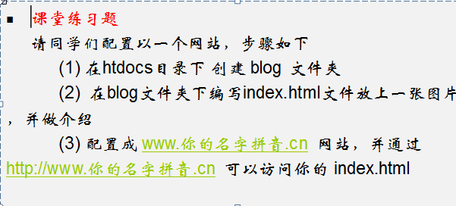

1. 简述目前主流的动态web开发语言有哪些，并且特点什么?用自己的话说

Jsp .net php等

1. 说明为什么公司喜欢使用lamp 或者 lnmp 原因是啥?

便宜，便宜，便宜 相对安全，效率相对较高

1. 前面 [www.你拼音.cn](http://www.你拼音.cn) 网站配置权限

只能自己访问，或 192.168.0.15访问，其它不能访问.

1. 简述配置虚拟主机的步骤
2. 总结一下apache安装的步骤[1, 2, 3........]

**技术比较好的同学:**

1. 使用wamp大家好discuz论坛
2. 每个组，买一个北京的服务器68/月, 然后把自己的网站部署到这个北京服务器，然后可以通过ip访问。